消防监管部门工作台

# 登录页

输入账号、密码、验证码。



密码采用MD5加盐算法加密后存储。

## 涉及接口

1. 登陆接口
2. 验证码接口
3. 注销接口
4. 获取用户信息接口

# 首页

首页是数据大屏展示。网址：

<http://datav.aliyuncs.com/share/7eb2ba6c9ae4dcb8710952c7a1958c2a>

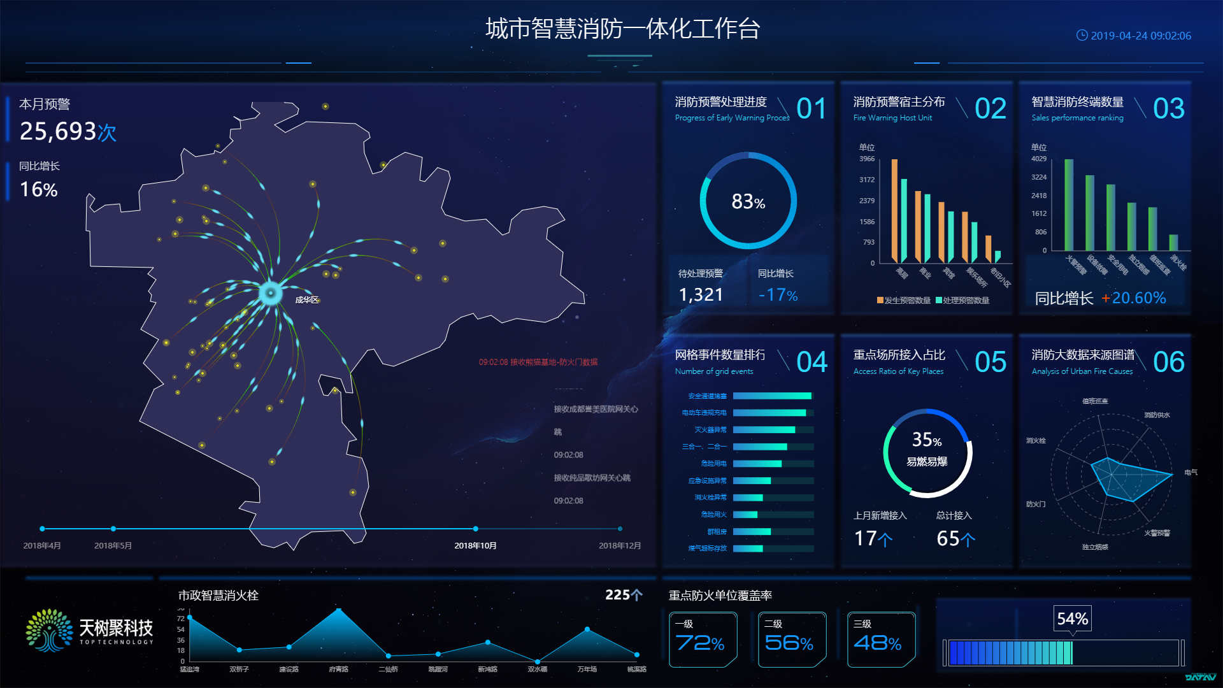

点击左下角的公司logo，在数据大屏和工作台之间切换。

# 防火单位

包括“地图展示、单位列表、火灾报警监控、安全用电监管、可燃气体监控、联网设备运行监控、值班巡查监控”。

## 地图展示

显示地图，默认显示级别及中心坐标点为成华区范围，地图可缩放，地图上显示防火单位坐标点。

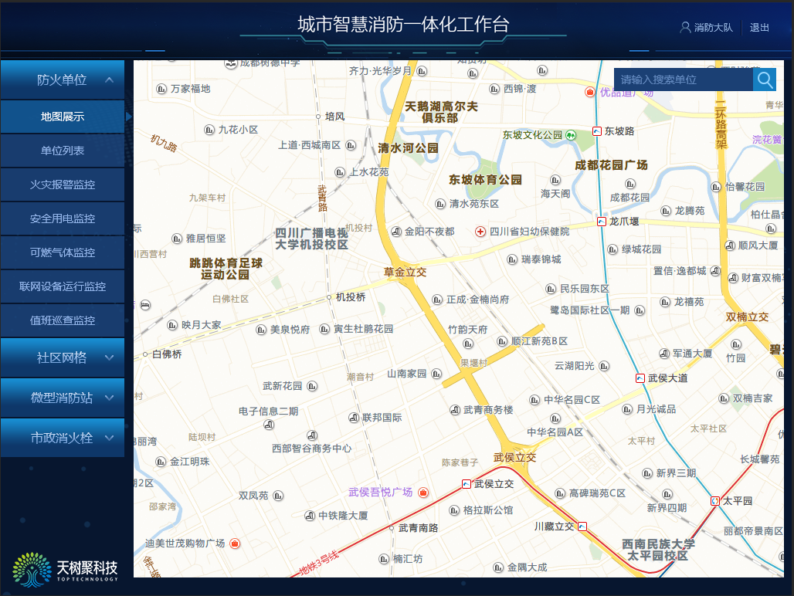

## 单位列表

列表字段：单位名称、类型、联系人、联系电话、邀请码，按创建时间倒序排列

列表查询条件：按单位名称模糊查询

列表可导出为excel，包括字段：单位名称、类型、区域、联系人、联系电话、维保单位、邀请码。

新增防火单位：单位名称、类型、区域（省-市-区县-街道）、联系人、联系电话、维保单位、地图定位，其中：

1. 类型从单位类型表中获取（单位类型属于预置数据，不可修改）；
2. 区域的省市区默认为四川省成都市成华区，街道下拉选择（省市区街道数据属于预置数据，不可修改）；
3. 维保单位为输入框，用户输入后，根据输入的内容，模糊匹配最多10家单位供选择；
4. 地图定位是一个区域块，包括一个含有搜索框的地图，及经纬度显示，类似这样：

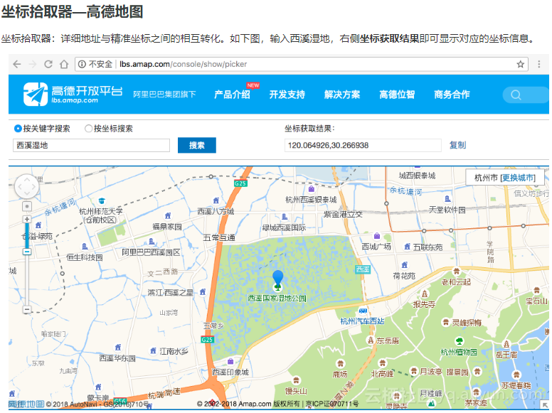

1. 单位名称、类型、区域为必填字段。

提交时，单位名称及联系电话不可重复，提交成功后，自动生成6位纯数字随机邀请码。

详情：单位名称、类型、区域、联系人、联系电话、维保单位、地图定位，各字段均可以修改保存。

删除：提示：确认删除该单位吗？确认后该单位被标记软删除。

### 涉及接口

1. 防火单位增删改查接口；
2. 单位类型获取接口；
3. 街道数据获取接口；

## 监督检查

列表字段：防火单位、最近检查日期、检查人员、检查结论、操作（查看执法记录），按最近检查日期倒序排列

列表查询条件：单位名称模糊查询、检查结论下拉查询

列表可导出excel

其中：

操作列中按钮为“查看检查记录”，点击弹出模式窗口，窗口标题“检查记录”，显示防火单位名称、检查记录总数量，列表字段：检查日期、检查人员、检查结论、操作（查看），点击查看，显示检查记录的“综合”及“项目明细”两个Tab页。

## 火灾报警监控

列表字段：防火单位、单位类型、最近报警时间、最近30天报警次数、高频报警部件、网关状态，按最近报警时间倒序排列

列表查询条件：单位名称模糊查询、单位类型下拉选择、网关状态下拉选择

列表可导出excel

其中：

1. 最近30天报警次数显示的数字可以点击，点击后弹出模式窗口，显示最近30天报警记录列表（时间、事件，按日期倒序排列），如果最近30天报警次数为0，则点击时提示：未找到对应报警记录；
2. 高频报警部件（最近30天报警次数大于等于30次）：显示最近30天该单位的高频报警部件数量，显示的数字可以点击，点击后弹出模式窗口，显示列表（网关地址、部件编号、最近报警时间、最近30天报警次数）
3. 网关状态：在线、离线（最后一次通讯时间离现在超过5分钟则认为离线）

### 涉及接口

1. 列表查询接口
2. 最近30天报警记录查询接口
3. 高频报警部件查询接口

## 安全用电监控

分为剩余电流和电缆温度两个Tab页。

列表字段：防火单位、单位类型、最近报警时间、最近30天报警次数、高频报警部件、网关状态，按最近报警时间倒序排列

列表查询条件：单位名称模糊查询、单位类型下拉选择、网关状态下拉选择

列表可导出excel

其中：

1. 最近30天报警次数显示的数字可以点击，点击后弹出模式窗口，显示最近30天报警记录列表（日期、报警次数，报警次数为0的日期不显示，按日期倒序排列），如果最近30天报警次数为0，则点击时提示：未找到对应报警记录；
2. 高频报警部件（最近30天报警次数大于等于30次）：显示最近30天该单位的高频报警部件数量，显示的数字可以点击，点击后弹出模式窗口，显示列表（设备地址、最近报警时间、最近30天报警次数）
3. 网关状态：在线、离线（最后一次通讯时间离现在超过5分钟则认为离线）

### 涉及接口

1. 列表查询接口
2. 最近30天报警记录查询接口
3. 高频报警部件查询接口

## 设施故障监控

列表字段：防火单位、发生故障数量、处理故障数量、待处理故障数量，按待处理故障数量倒序排列

列表查询条件：单位名称模糊查询

列表可导出excel

其中：待处理故障数量可以点击，点击后弹出模式窗口，显示列表（设施类型、故障描述、故障时间，其中故障时间精确到天即可）

### 涉及接口

1. 列表查询接口
2. 待处理故障查询接口

## 值班巡查监控

分为巡查记录和值班记录两个Tab页。

列表字段：防火单位、最近一次记录提交时间、最近30天提交记录数，按最近一次记录提交时间倒序排列。

列表查询条件：单位名称模糊查询。

巡查记录Tab页列表右上方显示：超过7天没有巡查记录的单位：数量，数量以红色显示，点击可在列表中筛选；

值班记录Tab页列表右上方显示：超过1天没有值班记录的单位：数量，数量以红色显示，点击可在列表中筛选。

### 涉及接口

1. 巡查记录列表查询接口
2. 值班记录列表查询接口
3. 超过7天没有巡查记录的单位列表接口
4. 超过1天没有值班记录的单位列表接口

# 消防维保

## 单位列表

列表字段：单位名称、联系人、联系电话、工程资质、邀请码，按创建时间倒序排列

列表查询条件：按单位名称模糊查询

列表可导出为excel，包括字段：单位名称、联系人、联系电话、工程资质、邀请码。

新增维保单位：单位名称、联系人、联系电话、工程资质，其中：工程资质是下拉选择，可选一级、二级、三级

提交时，单位名称及联系电话不可重复，提交成功后，自动生成6位纯数字随机邀请码。

详情：单位名称、联系人、联系电话、工程资质，各字段均可以修改保存。

删除：提示：确认删除该单位吗？确认后该单位被标记软删除。

### 涉及接口

1. 维保单位增删改查接口；

# 街道网格

## 网格列表

列表字段：网格名称、所属街道、所属社区、联系人、联系电话，按创建时间倒序排列

列表查询条件：按网格名称模糊查询

列表可导出为excel

## 事件列表

列表字段：事件标题、所属网格、所属街道、所属社区、受理时间、事件状态，按受理时间倒序排列

列表查询条件：按事件状态下拉查询

列表可导出为excel，字段：事件标题、事件类别、所属网格、所属街道、所属社区、受理时间、事件状态、网格员、网格员（联系方式）

详情：事件标题、事件类别、受理时间、事件状态、事件描述（图文）、所属街道、所属社区、所属网格、网格员（联系方式）

### 涉及接口

1. 网格列表查询；
2. 事件列表查询；
3. 事件详情列表查询；

# 微型消防站

## 地图展示

显示地图，默认显示级别及中心坐标点为成华区范围，地图可缩放，地图上显示微型消防站坐标点。

## 站点列表

列表字段：站点名称、等级、联系人、联系电话，人员配备、地址，按创建时间倒序排列

列表查询条件：按站点名称模糊查询

列表可导出为excel

新增微型消防站：站点名称、等级、联系人、联系电话、人员配备、地址、地图定位，其中：

1、站点名称、等级、联系人、联系电话、地址、地图定位为必填字段；

2、地图定位参照新增防火单位章节中地图定位的描述。

提交时，站点名称需查重。

详情：站点名称、等级、联系人、联系电话、人员配备、地址、地图定位均可修改，提交时，站点名称需查重。

删除，点击后弹出用户确认提示，用户确认后即删除。

### 涉及接口

1. 微型消防站增删改查接口

# 市政消火栓监控

## 地图展示

显示地图，默认显示级别及中心坐标点为成华区范围，地图可缩放，地图上显示市政消火栓坐标点。

## 消火栓列表

列表字段：设备编号、区域、水压数据、最近报警时间、最近报警事件、最近30天报警次数、网关状态，按最近报警时间倒序排列

列表查询条件：按设备编号模糊查询

列表可导出为excel

列表右上角显示：水压标准范围：>=0.14MPa，当前水压低于标准的消火栓数量为：数量。此处数量以红色显示，点击可在列表中进行筛选。

新增消火栓：设备编号、区域、安装地址，其中设备编号、区域、安装地址均为必填字段；

提交时，设备编号需查重。

修改：设备编号、区域、安装地址均可修改，提交时，设备编号需查重。

删除，点击后弹出用户确认提示，用户确认后即删除。

### 涉及接口

1. 消火栓增删改查接口；

# 消防设置

消防设置的入口图标在工作台Banner的右上角，包括以下消防设置，各消防设置：

1. 安全用电之电缆温度标准范围。可设置上下限，可有小数，单位为℃；
2. 安全用电之剩余电流标准范围。可设置上下限，可有小数，单位为mA；
3. 消防水池水压标准范围，可设置上下限，可有小数，单位为KPa；
4. 消防水箱液位标准范围，可设置上下限，可有小数，单位为M；
5. 市政消火栓水压标准范围，可设置上下限，可有小数，单位为KPa。

## 涉及接口

1. 设置修改接口；
2. 单个设置获取接口

# 附录：数据字典

**每个表都有的字段：Id, CreationTime, IsDeleted**

## FireUnit：防火单位

|  |  |  |  |
| --- | --- | --- | --- |
| 字段 | 类型 | Required | 说明 |
| Name | varchar(50) | y |  |
| TypeId | int | y | 单位类型 |
| AreaId | int | y | 单位区域 |
| ContractName | varchar(50) |  | 联系人 |
| ContractPhone | varchar(20) |  | 联系电话 |
| InvitationCode | varchar(10) | y | 邀请码（自动生成） |
| Lng | decimal(10,7 | y | 经度 |
| Lat | decimal(10,7) | y | 纬度 |

## FireUnitType：防火单位类型

|  |  |  |  |
| --- | --- | --- | --- |
| 字段 | 类型 | Required | 说明 |
| Name | varchar(50) | y |  |

## Area：区域表

|  |  |  |  |
| --- | --- | --- | --- |
| 字段 | 类型 | Required | 说明 |
| AreaCode | varchar(10) | y | 区域编码 |
| Name | varchar(50) | y |  |
| ParentId | int | y |  |
| AreaPath | varchar(50) | y | 路径（方便查找下级） |
| Grade | tinyint | y | 级别 |

## FireUnit_SafeUnit：防火单位和维保单位的关联表

|  |  |  |  |
| --- | --- | --- | --- |
| 字段 | 类型 | Required | 说明 |
| FireUnitId | int | y |  |
| SafeUnitId | int | y |  |

## SafeUnit：维保单位

|  |  |  |  |
| --- | --- | --- | --- |
| 字段 | 类型 | Required | 说明 |
| Name | varchar(50) | y |  |
| AreaId | varchar(10) | y | 单位区域 |
| ContractName | varchar(50) |  | 联系人 |
| ContractPhone | varchar(20) |  | 联系电话 |

## FireUnitUser：防火单位用户

|  |  |  |  |
| --- | --- | --- | --- |
| 字段 | 类型 | Required | 说明 |
| Account | varchar(20) | y | 账号（手机号） |
| Password | varchar(50) | y | 密码 |
| Name | varchar(50) | y | 姓名 |
| FireUnitId | int | y | 防火单位Id |

## FireDept：消防监管部门

|  |  |  |  |
| --- | --- | --- | --- |
| 字段 | 类型 | Required | 说明 |
| Name | varchar(50) | y | 姓名 |
| AreaId | int | y | 管辖区域 |

## FireDeptUser：监管部门用户

|  |  |  |  |
| --- | --- | --- | --- |
| 字段 | 类型 | Required | 说明 |
| Account | varchar(20) | y | 账号（手机号） |
| Password | varchar(50) | y | 密码 |
| Name | varchar(50) | y | 姓名 |
| FireDeptId | int | y | 监管部门Id |

## CollectDevice：数据采集设备

|  |  |  |  |
| --- | --- | --- | --- |
| 字段 | 类型 | Required | 说明 |
| DeviceSn | varchar(20) | y | 设备sn号 |
| DeviceTypeId | int | y | 设备类型 |
| ModelNumber | varchar(20) | y | 型号 |
| FireUnitId | int |  | 防火单位Id |
| Location | varchar(100) |  | 安装位置 |

## CollectDeviceType：数据采集设备类型

|  |  |  |  |
| --- | --- | --- | --- |
| 字段 | 类型 | Required | 说明 |
| Name | varchar(50) | y |  |

## CollectDeviceStatusLog：设备在线离线日志记录表

|  |  |  |  |
| --- | --- | --- | --- |
| 字段 | 类型 | Required | 说明 |
| CollectDeviceId | int | y |  |
| logEvent | varchar(10) | y | 标记online或offline |

## AlarmToFire：火灾报警监控表

|  |  |  |  |
| --- | --- | --- | --- |
| 字段 | 类型 | Required | 说明 |
| AlarmTitle | varchar(50) | y | 报警标题 |
| AlarmRemark | varchar(100) |  | 报警描述 |
| FireUnitId | int | y | 防火单位Id |
| CollectDeviceId | int | y | 数据采集设备Id |
| terminalDeviceSn | varchar(20) | y | 终端设备sn号 |

## AlarmToElectric：安全用电监控表

|  |  |  |  |
| --- | --- | --- | --- |
| 字段 | 类型 | Required | 说明 |
| CurrentData | decimal(7,3) | y | 实时数据 |
| SafeRange | varchar(50) |  | 安全范围 |
| FireUnitId | int | y | 防火单位Id |
| CollectDeviceId | int | y | 数据采集设备Id |

## AlarmToGas：可燃气体监控表

|  |  |  |  |
| --- | --- | --- | --- |
| 字段 | 类型 | Required | 说明 |
| CurrentData | decimal(7,3) | y | 实时数据 |
| SafeRange | varchar(50) |  | 安全范围 |
| FireUnitId | int | y | 防火单位Id |
| CollectDeviceId | int | y | 数据采集设备Id |
| terminalDeviceSn | varchar(20) | y | 终端设备sn号 |

## DataToDuty：值班记录表

|  |  |  |  |
| --- | --- | --- | --- |
| 字段 | 类型 | Required | 说明 |
| FireUnitId | int | y | 防火单位Id |
| FireUnitUserId | int | y | 防火单位用户Id |
| DutyPicture | varchar(100) | y | 值班记录图片 |
| DutyStatus | tinyint | y | 记录状态（1、正常；2：绿色故障；3：橙色故障） |

## DataToDutyProblem：值班记录问题表

|  |  |  |  |
| --- | --- | --- | --- |
| 字段 | 类型 | Required | 说明 |
| DutyId | int | y | 值班记录Id |
| ProblemRemark | varchar(500) |  | 问题描述 |
| ProblemVoice | varchar(100) |  | 问题语音 |
| ProblemPicture | varchar(100) |  | 问题图片 |

## DataToPatrol：巡查记录表

|  |  |  |  |
| --- | --- | --- | --- |
| 字段 | 类型 | Required | 说明 |
| FireUnitId | int | y | 防火单位Id |
| FireUnitUserId | int | y | 防火单位用户Id |

## DataToPatrolDetail：巡查记录详情表

|  |  |  |  |
| --- | --- | --- | --- |
| 字段 | 类型 | Required | 说明 |
| PatrolId | int | y |  |
| DeviceSn | varchar(20) | y | 消防设施编号 |
| PatrolStatus | tinyint | y | 记录状态（1、正常；2：绿色故障；3：橙色故障） |

## DataToPatrolDetailProblem：巡查记录详情问题表

|  |  |  |  |
| --- | --- | --- | --- |
| 字段 | 类型 | Required | 说明 |
| PatrolDetailId | int | y |  |
| ProblemRemark | varchar(500) |  | 问题描述 |
| ProblemVoice | varchar(100) |  | 问题语音 |
| ProblemPicture | varchar(100) |  | 问题图片 |